华中科技大学启明学院2017级
微积分学(一)(上)期中考试试卷(下午用卷)

班级_____________ 姓名_____________
题号 | 一 | 二 | 三 | 四 | 五 | 总分
得分

- 判断题（4’×3, 共12分）请在正确说法的括号中画“√ ”，在错误说法的括号中画“×”.
1. 若函数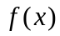在处取得极小值，则它在的某左邻域内单调减少, 在的某右邻域内单调增加. [ ]
2. 若在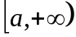连续，且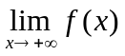存在，则在有界. [ ]
3. 设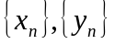为两个收敛数列，若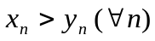，则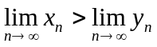. [ ]
二、填空题（4’×2, 共8分）
4．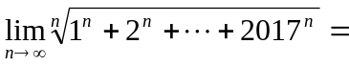________.
5. 设时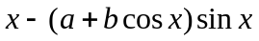是与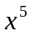同阶的无穷小, 则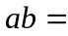_____.
三、计算题（每小题10分，共40分）
6. 设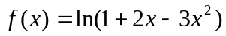，求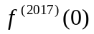.
7. 求极限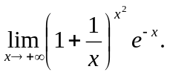
8. 设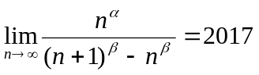，求常数与.
9．求曲线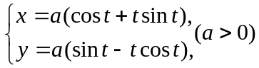在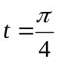处的切线方程，并求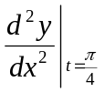.

四、简单证明题（每小题5分，共20分）
10. 设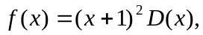 其中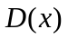为Direchlet函数. 证明: 在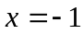处可微. 又, 问在其他点处的可微性如何? 请给出你的结论(无须证明).
11. 用极限的定义证明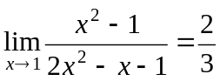.
12. 证明：若函数在有界区间上连续, 且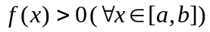, 则存在正常数, 使对任意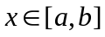, 有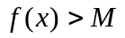.
13. 设数列{}单调递减且有下界,试用确界原理证明极限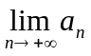存在.
五. 证明题 (两小题各10分, 共20分)
14. 设函数定义在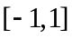上且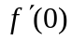存在. 又设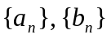是两个以零为极限的数列, 满足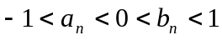. 证明
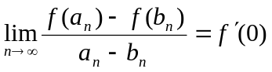.
15．设在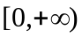上连续, , 且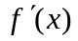在区间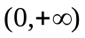上严格单调增加. 证明: 函数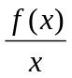在上也严格单调增加.

